Тема. Бумага и ее свойства.
Цель . Познакомить обучающихся с видами и свойствами бумаги в процессе складывания в технике оригами
Задачи:
- выяснить какие свойства имеет бумага;
- развивать исследовательские умения и навыки обучающихся;
- научить выполнять фигуру кота из разных видов бумаги ;
- воспитывать любовь и бережное отношение к природе.
Ход занятия
  - Организационный момент.
Приветствие обучающихся. Проверка готовности рабочего места к занятию. Работа с журналом.
II. Актуализация имеющихся знаний. (притча)
Один старец призвал однажды своих учеников и показал им лист чистой бумаги, в середине которого стояла черная точка.
— Что вы здесь видите? — спросил старец.
— Точку. — ответил один.
— Черную точку. — подтвердил другой.
— Жирную черную точку, — уточнил третий.
И тогда их любимый учитель сел в угол и заплакал.
— Скажи нам, о чем ты так горько плачешь? — удивились ученики.
— Я плачу о том, что все мои ученики увидели только маленькую черную точку и никто из них не заметил чистого белого листа…
Итак, вы догадались, что сегодня мы будем говорить о бумаге.
- Что вы знаете об этом материале?
- Где используют бумагу?
Ответы детей (газеты, салфетки, книги и т.д.)
- Из какого материала производят бумагу?
- Бесконечны ли природные запасы?
- Что должен делать человек, чтобы сохранить природные запасы?
III. Основная часть.
Беседа «Виды и свойства бумаги». Компьютерная презентация.
История изобретения бумаги
Знакомство с бумагой начинается с раннего детства, когда ребенок тянется к яркой книжке, к белому листу, чтобы рисовать свои первые штрихи карандашом. С бумагой связана вся наша жизнь. Она нужна и для делового письма, и для творческой работы, и для бытовых нужд. Но что мы знаем о бумаге? Можно сказать, что бумага это материал для печатания книг, журналов и газет.
Появившись однажды, бумага прочно утвердилась на Земле и, не зная конкурентов, победно идет через столетия. У бумаги было много предшественников. Камень и глина, дерево и кость, кожа и береста, воск и металл, папирус и пергамент все они в разны исторические эпохи служили людям в качестве материалов для письма. Но каждый из них был не вполне пригоден для этого. Одни материалы были тяжелыми, другие хрупкими, третьи дорогостоящими.
Их обработка требовала больших усилий, которые, однако, не всегда оправдывались. И вот появилась бумага простой, доступный для письма материал, приготовленный из сырья растительного происхождения.
Рождение бумаги произвело в человеческом обществе глубокие перемены. Получив бумагу, люди стали активно приобщаться к знаниям. Этому во многом способствовало бурное развитие книжного дела. Дружба, начавшаяся с бумагой в детстве, не прекращается всю жизнь. Дома, в школе, на улице, в магазине мы рады этой встрече. Большая часть предметов домашней обстановки связана с бумагой.

Так, когда и кем была изобретена бумага?
Бумага была изобретена в 105 году н.э. китайским министром земледелия Цай Лунем. Он научился ее делать из коры тутового дерева, взял кору, разделил ее на волокна, растолок, смешал с водой, раскатал и положил на просушку. Он получил тонкий лист материала, напоминающего современную бумагу. Позже Цай Лунь усовершенствовал технику изготовления бумаги, добавляя в бумажную массу кусочки тряпки, частички рыболовной сети. Такой метод распространился по Китаю и его долго хранили в секрете.
В России производство бумаги зародилось в конце 16 века - при Иване Грозном. И лишь в конце 18 века были разработаны автоматические бумагоделательные машины, позволяющие получать непрерывный лист бумаги. В России по указу Петра 1 в 1817г. была установлена первая бумагоделательная машина.

Какая бывает бумага?
Для начала давайте рассмотрим бумагу разных фактур. Например: картон, салфетки, офисная бумага, бархатная, цветная, а так же гофрированная и оберточная.

Основные свойства бумаги, опыты.

1. Бумага мнётся.
Предлагаю детям скомкать лист бумаги разной плотности (салфетку, лист тетрадный и картон). Далее предложите этот лист распрямить.

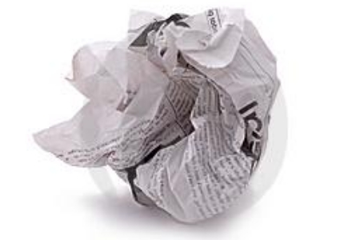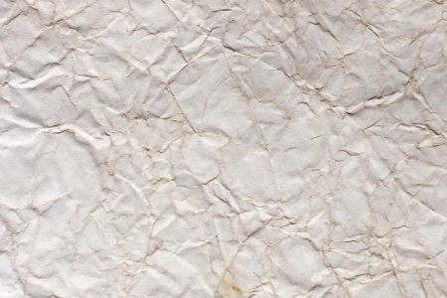
Вывод: Чем тоньше бумага, тем легче она мнётся. Распрямить бумагу до первоначального состояния невозможно.

2.Бумагу можно сгибать.
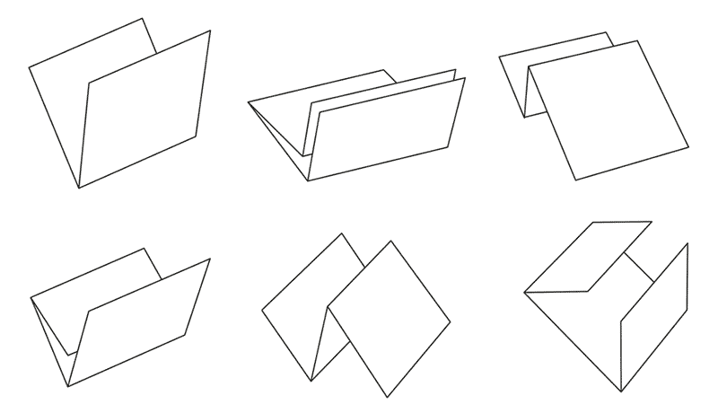

Предлагаю детям согнуть бумагу по инструкционной карте и хорошо прогладить сгиб. Поставить изделие на торец и убедиться в том, что в таком положении бумага может стоять. Согнуть лист гармошкой, проглаживая каждый сгиб. И убедиться в том, что изделие держит форму.
Вывод: При сгибании бумага принимает заданную форму.

3.Бумага рвётся.
Предлагаю детям разорвать бумагу разной плотности и попробовать восстановить разрыв. Восстановить разрыв невозможно, но можно склеить разорванные кусочки.
Вывод: Разорвать тонкую бумагу легче, чем толстую. Разорванные кусочки можно склеить. Чем тоньше бумага, тем лучше она клеиться.

4. Свойства горения бумаги.
Давайте посмотрим как бумага горит? Это свойство — горение. Для этого небольшой лист подожжем над металлическим или стеклянным подносом. В процессе наблюдения сделаем свои выводы.
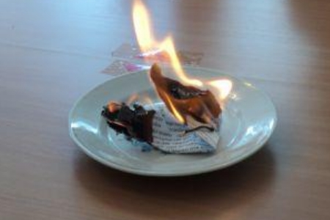Вывод: Лист быстро сгорел, на подносе остался лишь пепел. Следовательно бумажные изделия легко воспламеняются и не подлежат восстановлению. Надо быть осторожным с огнем и не допускать возгорания.

Бумага мокнет.
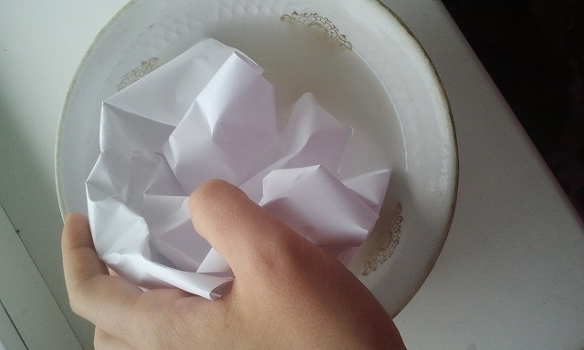
Перед детьми стоит посуда с водой и бумага разной толщины. Ребята, давайте поочередно будем опускать в воду кусочки бумаги, начиная с тонкого. И в конце опыта сделаем выводы.

Вывод: Чем тоньше бумага, тем быстрее она размокает. Если бумага соприкасается с водой частично, то она не тонет и размокает дольше.

V. Практическая работа «Определение свойств бумаги».
1. Возьмите образцы бумаги, сравните их на гладкость и шероховатость, мягкость и твердость, попробуйте разорвать и согнуть, опустите каждый в воду и сравните степень влагостойкости. Результаты запишите в таблице.
№ | Свойства | Виды бумаги
 |  | альбомная | газетная | писчая | картон
1 | гладкость
2 | мягкость
3 | прочность
4 | влагостойкость
Сделайте вывод.
VI. Подведение итогов занятия.
- Наш урок подходит к концу. Что нового узнали? Чему научились? - Понравилась вам ваша работа на уроке?
- Где пригодятся полученные на уроке знания и умения?
- Оцените свою работу на уроке?
VII. Домашнее задание.
Подготовьте сообщение «Бумага – лучший способ выразить и проявить себя»

Литература:
1. Щеглов О. Оригами. Волшебный мир бумаги. Новая книга оригами. Ростов н/Д: Издательский Дом «Владис» М.: Издательский Дом «Рипол Классик», 2007.
2. http://www.origami.ru
3 Сержантова Т.Б. Оригами. Лучшие модели.-М.: Айрис-пресс, 2003.
4. Сержантова Т.Б. Оригами для всей семьи.-М.: Айрис-пресс, 2004.

